# Hướng dẫn xử lý sự cố thường gặp trong quá trình NNT Nộp thuế điện tử

**Câu hỏi**: Khi NNT thực hiện **“ Kí điện tử**” tại các chức năng Đăng kí Nộp thuế điện tử, Lập GNT, Thay đổi thông tin thì màn hình không hiện thị cho phép nhập mã pin chữ kí số phải làm như thế nào? (Nhiều trường hợp vẫn ký được tệp tờ khai khi khai thuế qua mạng bình thường)

**Nguyên nhân lỗi**: do môi trường Java trên máy không hoạt động hoặc Java không đúng phiên bản tương thích với hệ thống Nộp thuế điện tử

**Cách xử lý:**

**Bước 1**: **Kiểm tra xem máy tính đã cài java chưa? Hoặc phiên bản Java không đúng phiên bản tương thích với hệ thống Nộp thuế điện tử**

* **Bước 1.1. Kiểm tra máy tính đã cài java chưa**

1. Vào nút **Start** (góc dưới cùng bên trái của màn hình máy tính) 🡪 Chọn **Control Panel**

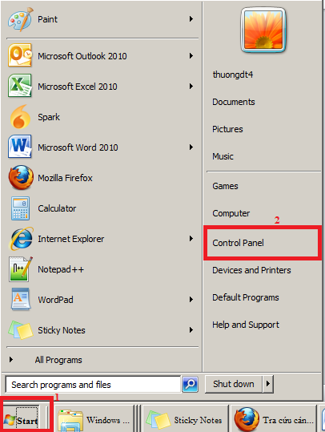

1. Chọn **View by: Small icons** 🡪 chọn **Program and Features**

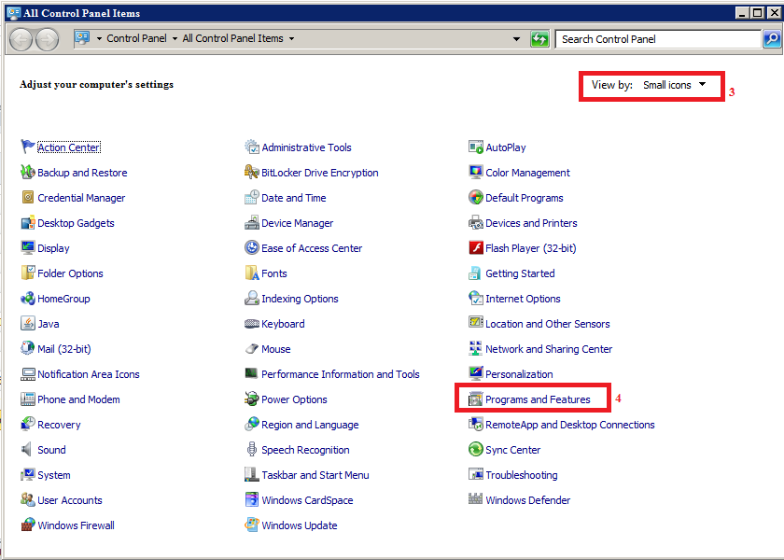

1. Kiểm tra các chương trình cài đặt xem đã có cài đặt phần mềm Java hay chưa. **Nếu máy tính chưa cài đặt Java thì chuyển qua bước 2 Cài đặt Java**. Như ví dụ trong hình thì máy tính này đã cài đặt phần mềm Java 7 Update 67 rồi. Đây không phải là phiên bản Java tương thích với hệ thống Nộp thuế điện tử. **Chuyển qua bước 1.2**

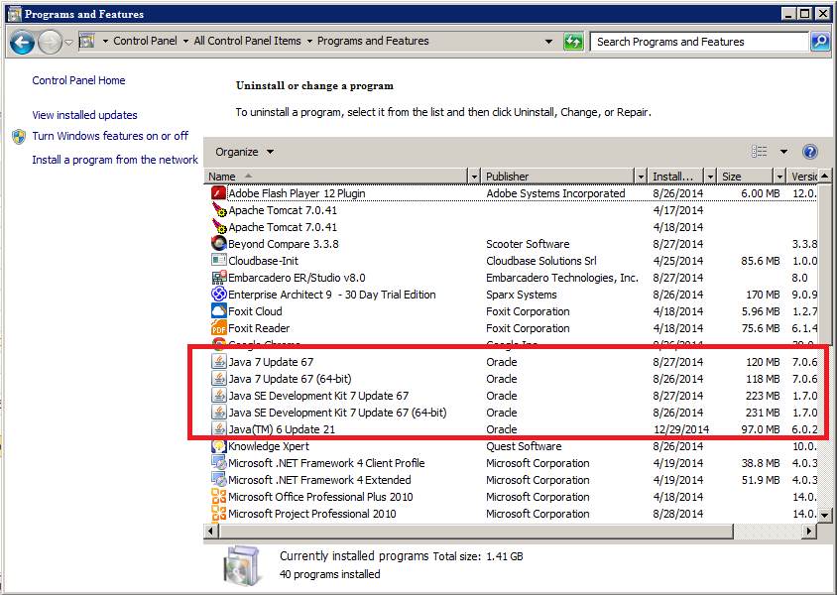

* **Bước 1.2. Gỡ bỏ phần mềm Java không tương thích**

1. Chọn phần mềm Java 🡪 Nhấn chọn “Uninstall”

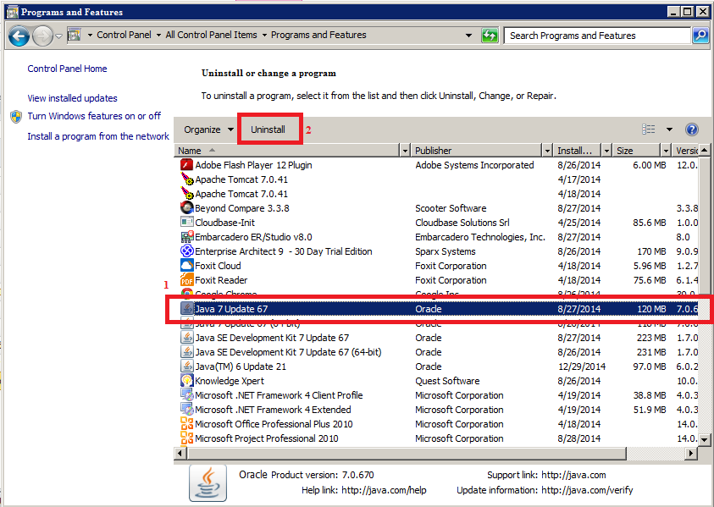

1. Hệ điều hành hỏi lại bạn có chắc chắn muốn gỡ bỏ phần mềm này không? 🡪 Chọn “**Yes**”

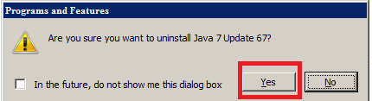

Máy tính tự động gỡ bỏ phần mềm

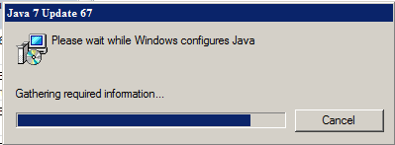

Sau khi gỡ bỏ xong thì kiểm tra lại thì phần mềm đã bị xóa. Chuyển qua **bước 2. Cài đặt Java**

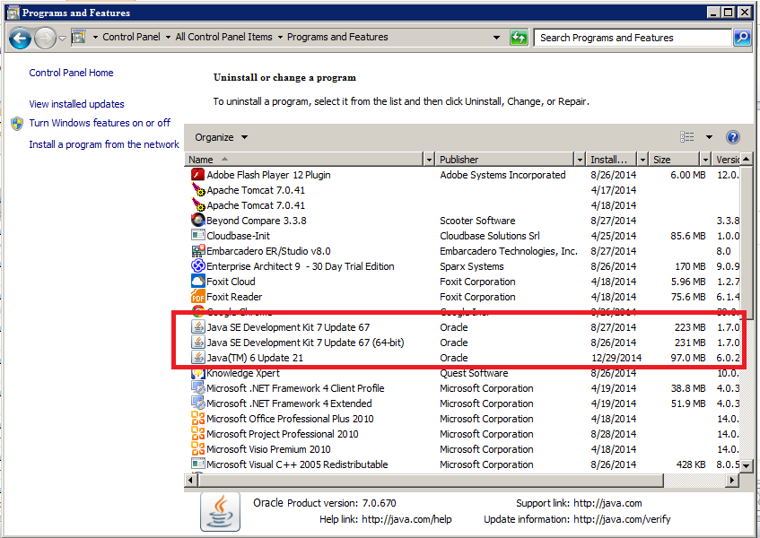

**Bước 2: Cài đặt Java**

* **Bước 2.1. Download phần mềm Java tương thích với hệ thống Nộp thuế điện tử**

1. Truy cập vào link download Java sau: <http://www.oracle.com/technetwork/java/javase/downloads/jre7-downloads-1880261.html>
2. Kéo xuống phần mềm “**Java SE Runtime Environment 7u80**” và tích chọn vào “ **Accept License Agreement**”

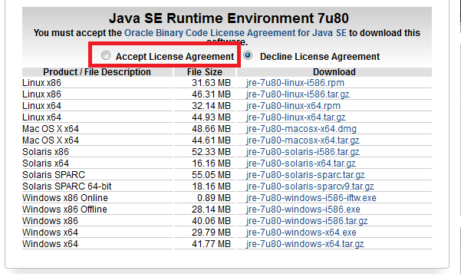

1. Thực hiện download phiên bản Java tương thích với hệ điều hành

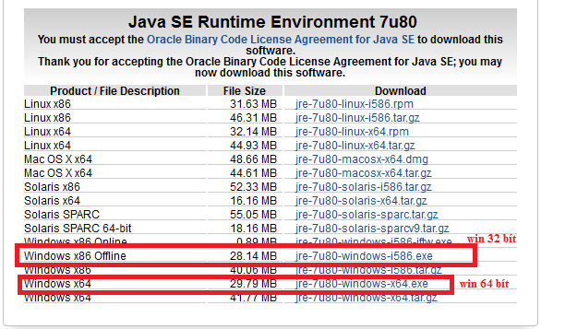

1. Sau khi click chọn download phiên bản Java thì sẽ hiển thị popup file bạn muốn download về 🡪 Chọn **Save file**

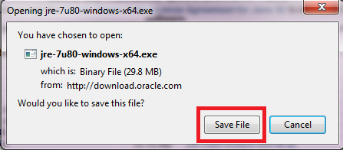

* Bước 2.2. Cài đặt phần mềm

1. Mở thư mục đã lưu file download Java thành công về 🡪 Nhấn chuột chọn file để cài đặt

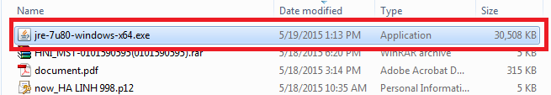

1. Chọn “**Install**” để thực hiện cài đặt Java vào máy tính

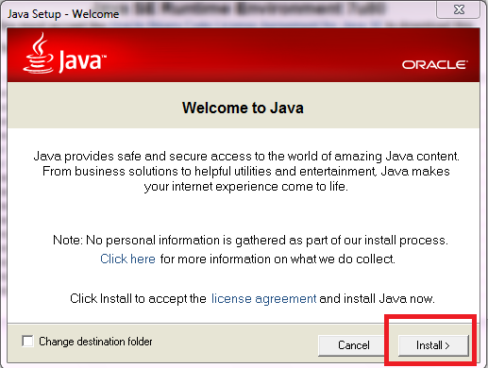

1. Cài đặt phần mềm Java thành công. **Chuyển qua bước 3: Cấu hình Java**

**Bước 3: Cấu hình Java**

* **Bước 3.1. Vào Control Panel 🡺 Java (Hiển thị như hình)**

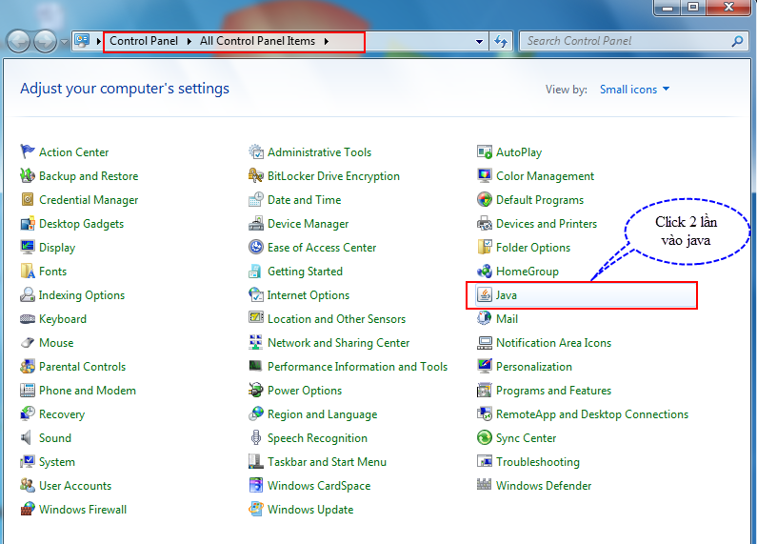

* **Bước 3.2. Chọn Sercurity và cài đặt như hình 🡪 chọn Apply**

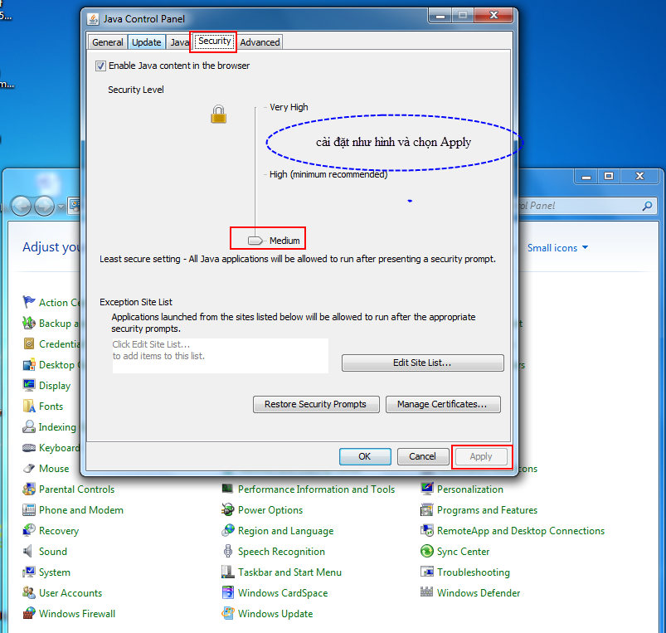

* **Bước 3.3. Chọn Generel và chọn nút View như hình:**

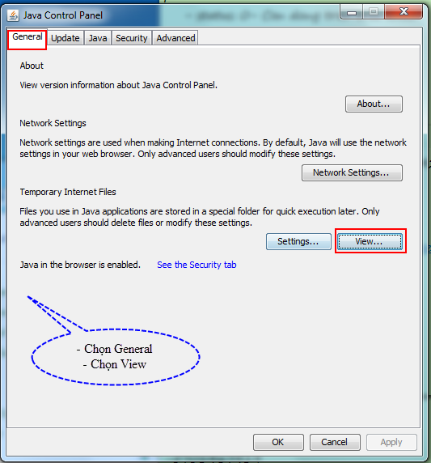

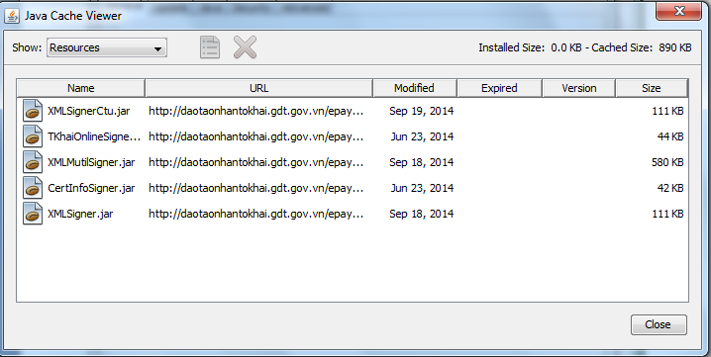

* **Bước 3.4. Chọn tất cả các dòng trong bảng bà chọn button xóa ‘X’**

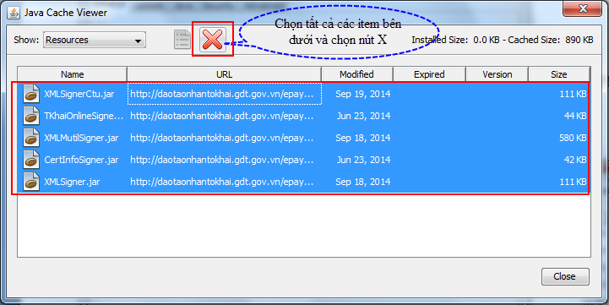

Thực hiện tương tự bước 3.4 cho các item trong combobox ‘**Show**’.

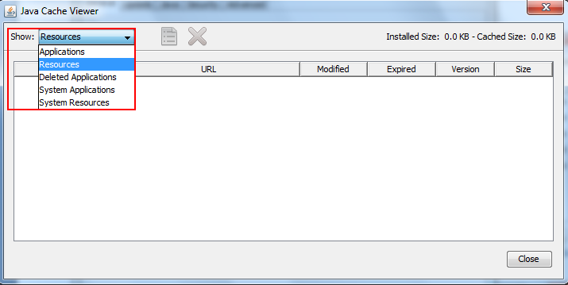

**Lưu ý khi ký điện tử**

1. Trên GNT khi chọn nút ‘**Ký và Nộp’** 🡪 chọn checkbox “**I accept the risk and want to run this application**” và chọn button **Run**:

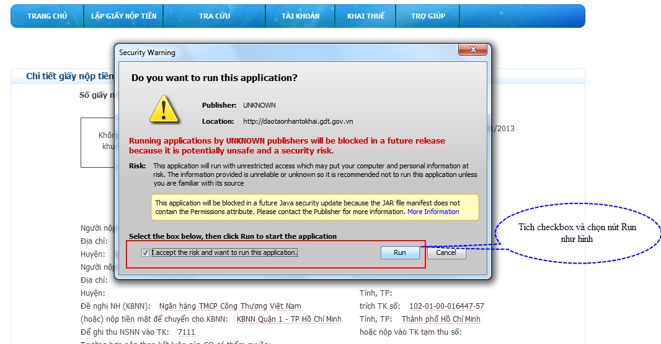

1. Hệ thống hiển thị cảnh báo thì chọn ‘**Allow**’ như hình:

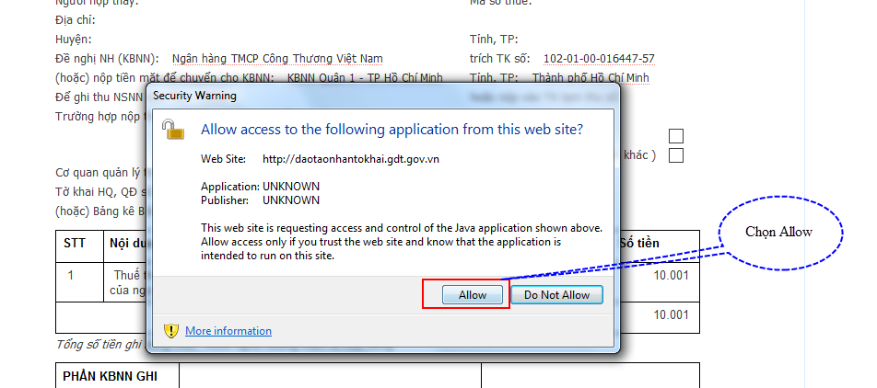

Khi đó hệ thống sẽ hiển thị màn hình nhập SO PIN (mật khẩu USB Token) để NNT nhập

